Извещение
В соответствии со статьей 39.18 Земельного Кодекса РФ , информируем о возможности предоставления земельного участка :
В Администрацию Ермолинского сельского поселения поступило заявление о предоставлении в собственность за плату земельного участка №177, с кадастровым номером 53:11:0800601:466, площадью 1000кв.м, из земель сельскохозяйственного назначения, разрешённое использование: для садоводства и огородничества, расположенного по адресу: Российская Федерация, Новгородская область, Новгородский муниципальный район, Ермолинское сельское поселение, территория СОТ Ляпино, земельный участок 177 (вх. №638).
Граждане или (КФХ), заинтересованные в предоставлении вышеуказанного земельного участка вправе подать заявление о намерении участвовать в аукционе на право заключения договора купли-продажи земельного участка . Заявления принимаются в течение 30 дней с момента размещения настоящего извещения, по адресам: многофункциональных центров предоставления государственных и муниципальных услуг (МФЦ) Великого Новгорода и Новгородского района , Администрация Ермолинского сельского поселения по адресу: Новгородская область, Новгородский муниципальный район, деревня Ермолино, д. 31, в письменной форме в виде бумажного документа ( пн. – пт. с 08:00 до 17:00, перерыв на обед: с 12:00 до 13:00, выходные дни: суббота, воскресенье, тел.8(8162) 747-775). Дата окончания приема заявлений о намерении участвовать в аукционе по продаже земельного участка – тридцатый день с момента размещения извещения.
Если в указанный, в настоящем извещении, срок поступят ещё заявления о намерении участвовать в аукционе, то предоставление будет проводиться на торгах.

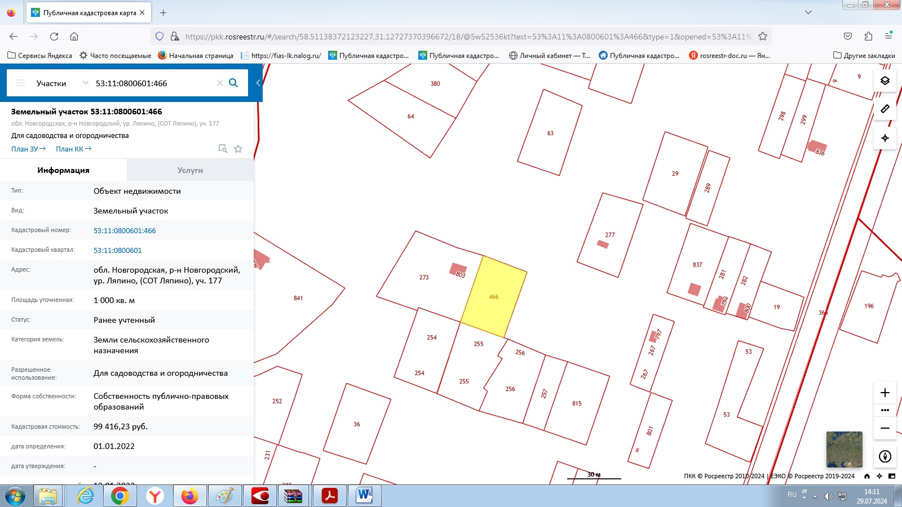
Российская Федерация
Новгородская область Новгородский район
Администрация Ермолинского сельского поселения
Р А С П О Р Я Ж Е Н И Е
от 31.07.2024 № 80-рг
д. Ермолино

О внесении изменений в План
противодействия коррупции в
Администрации Ермолинского
сельского поселения на 2022-2024 года
В соответствии с Указом Президента Российской Федерации №478 от 16.08.2021 «О национальном плане противодействия коррупции на 2021-2024 годы», Уставом Ермолинского сельского поселения:
1. Внести изменения в План противодействия коррупции в Администрации Ермолинского сельского поселения на 2022-2024 годы (далее – План), утвержденный распоряжением Администрации Ермолинского сельского поселения от 17.03.2022 № 22-рг.
1.1. Дополнить План пунктом 2.24., 3.16, следующего содержания:
«
№ | Мероприятия | Ответственные  исполнители | Срок  исполнения | Ожидаемый результат
2.24 | Информирование муниципальных служащих о принятых нормативных актах, регламентирующих вопросы противодействия коррупции, соблюдения ограничений, запретов и требований, установленных законодательством о противодействии коррупции | Специалист администрации | постоянно | Предупреждение и урегулирование конфликта интересов в целях предотвращения коррупционных правонарушений
3.16 | Проведение «Прямых линий» | Специалист администрации | 1 раз в квартал | Предупреждение и урегулирование конфликта интересов в целях предотвращения коррупционных правонарушений
».

2. Опубликовать настоящее распоряжение в газете «Ермолинский вестник» и разместить на официальном сайте Администрации Ермолинского сельского поселения в информационно-телекоммуникационной сети «Интернет»

Глава
сельского поселения А.А. Козлов

Российская Федерация
Новгородская область Новгородский район
Администрация Ермолинского сельского поселения

Р А С П О Р Я Ж Е Н И Е

от 29.07.2024 № 79-рг
д. Ермолино

О порядке и сроках составления
проекта бюджета Ермолинского
сельского поселения Новгородского
муниципального района на 2025 год
и плановый период 2026 и 2027годы

В соответствии с Положением о бюджетном процессе в Ермолинского сельского поселении, утвержденным решением Совета депутатов Ермолинского сельского поселения от 22.12.2016 № 181 и в целях разработки проекта бюджета Ермолинского сельского поселения на 2025 год и плановый период 2026 и 2027 годы:
- Администрации Ермолинского сельского поселения:
1.1.Организовать составление и составить проекта бюджета Ермолинского сельского поселения на 2025 год и плановый период 2026 и 2027 годы, включая показатели межбюджетных отношений с Новгородским муниципальным районом, в соответствии с бюджетным законодательством Российской Федерации;
1.2.Осуществить прогнозирование налоговых и неналоговых доходов на 2025 год и плановый период 2026 и 2027 годы в соответствии с Методикой прогнозирования доходов бюджета Ермолинского сельского поселения.
1.3.Утвердить порядок и методику планирования бюджетных ассигнований на 2025 год и плановый период 2026 и 2027 годы.
1.4.Осуществить планирование бюджетных ассигнований на 2025 год и плановый период 2026 и 2027 годы в порядке и в соответствии с методикой, указанными в пункте 1.3. настоящего распоряжения.
2. Утвердить прилагаемый График подготовки и представления документов и материалов, разрабатываемых при составлении проекта бюджета Ермолинского поселения на 2025 год и плановый период 2026 и 2027 годы (далее-График).
3.Специалистам Ермолинского сельского поселения предоставлять материалы и документы в сроки, предусмотренные Графиком.
4.Специалистам Ермолинского сельского поселения представить предложения о внесении изменений в перечень муниципальных программ Ермолинского сельского поселения до 15 сентября 2024 года.
5.Установить, что муниципальные программы Ермолинского сельского поселения, предлагаемые к реализации начиная с 2025 года, а также изменения в ранее утвержденные муниципальные программы Ермолинского сельского поселения, предлагаемые к реализации начиная с 2025 года, подлежат утверждению до 31 декабря 2024 года.
6.Согласовать с Комитетом финансов Новгородского муниципального района исходные данные для расчетов распределения финансовой помощи из областного фонда финансовой поддержки муниципальных образований, целевых субсидий и субвенций на 2025 и на плановый период 2026 и 2027 годы до 20 сентября 2023 года.
7. Предоставить проект решения Совета депутатов Ермолинского сельского поселения «О бюджете Ермолинского сельского поселения на 2025 год и плановый период 2026 и 2027 годы» в Администрацию Ермолинского сельского поселения для последующего внесения на рассмотрение Совета депутатов Ермолинского сельского поселения не позднее 15 ноября 2024года.
8. Контроль за выполнением настоящего распоряжения оставляю за собой.
9.Опубликовать настоящее распоряжение в газете «Ермолинский вестник» и разместить в информационно-телекоммуникационной сети «Интернет».

Глава сельского поселения А.А.Козлов

Утвержден
распоряжением администрации
Ермолинского сельского поселения
от 29.07.2024 № 79-рг

ГРАФИК
подготовки и представления документов и материалов, разрабатываемых при составлении проекта бюджета Ермолинского поселения на 2025 год и плановый период 2026 и 2027годы

№  п/п | Материалы и документы | Ответственный исполнитель | Срок предоставления
1. | Данные о протяженности автомобильных дорог местного значения, находящиеся в собственности Ермолинского сельского поселения на 01 января 2024 года | Образцов П.Ю. | до 15 сентября 2024 года
2. | Порядок и методика планирования бюджетных ассигнований бюджета Ермолинского сельского поселения на 2025 год и плановый период 2026 и 2027 годы | Гайсина Е.И. | до 01 сентября  2024 года
3. | Основные направления бюджетной и налоговой политики на 2025год | Гайсина Е.И., | до 15 октября  2024 года
4. | Сведения о прогнозе поступлений администрируемых доходов на 2025-2027 годы | Гайсина Е.И. | до 15сентября 2024 года
5. | Подготовить сведения о численности муниципальных служащих Ермолинского сельского поселения. Факт 2024 года, проект 2025 года | Гайсина Е.И. | до 15 октября 2024 года
6. | Прогноз доходов и расходов бюджета Ермолинского сельского поселения на 2025-2027 годы по разделам функциональной классификации доходов и расходов бюджетов Российской Федерации | Гайсина Е.И. | до 15 октября 2024 года
7. | Прогноз доходов подведомственными бюджетными учреждениями по доходам от оказания платных услуг | Директора ДК | до 15 октября  2024 года
8. | Расчеты потребности бюджетных ассигнований на 2025-2027 годы | Гайсина Е.И | до 15 сентября 2024 года
9. | Прогноз социально-экономического развития Ермолинского сельского поселения на 2025 год и плановый период 2025 и 2026 годов | Образцов П.Ю.  Специалисты администрации сельского поселения | до 15 октября  2024 года
10. | Итоги социально- экономического развития Ермолинского сельского поселения за 9 месяцев 2024 года и ожидаемые результаты за 2024 год | Образцов П.Ю.  Специалисты администрации сельского поселения | до 15 октября  2024 года
11. | Внесение изменений в действующие муниципальные программы, разработать и утвердить новые (в случае необходимости) | Образцов П.Ю.  Специалисты администрации сельского поселения | до 15 ноября 2024 года
12. | Проект решения Совета депутатов Ермолинского сельского поселения о бюджете поселения на 2025 год и плановый период 2026 и 2027 годы, необходимые документы и материалы к нему | Гайсина Е.И | до 15 ноября 2024 года

Муниципальная газета «Ермолинский вестник».
Учредитель – Совет депутатов
Ермолинского сельского поселения
Главный редактор А.А.Козлов
тел. 747-502, тел./факс 747-774.
Адрес редакции и издателя: 173517, Новгородская обл.,
Новгородский р-н., д. Ермолино, д.31
Подписано к печати 01 августа 2024 года
Тираж 10 экземпляров Бесплатно

